**LAPORAN PRAKTIKUM**

**MODUL 8**

**Nama** **: ROSSANTI KUSUMADEWI**

**NIM** **: L200170092**

**Fork.c**

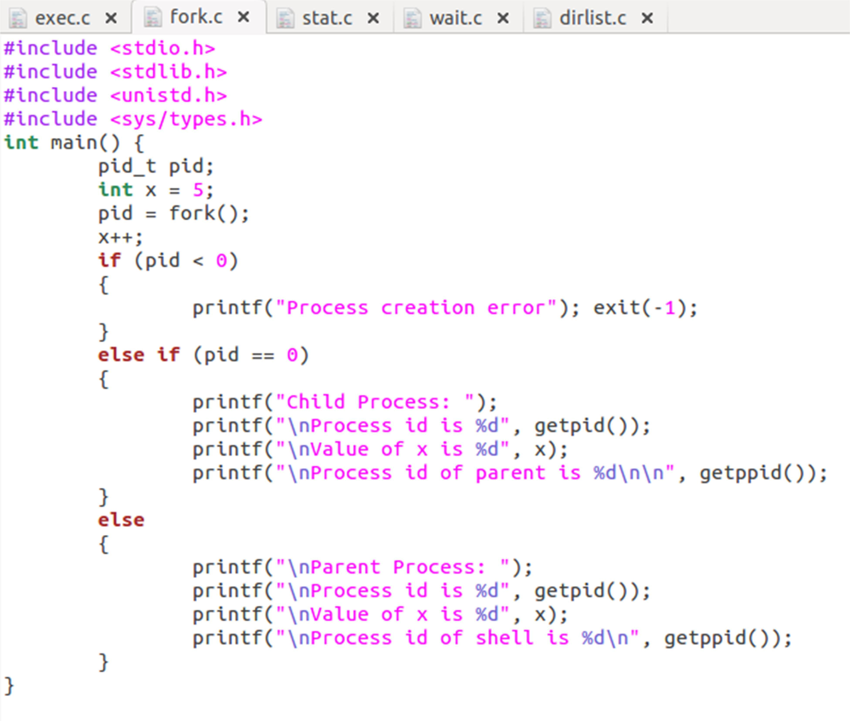

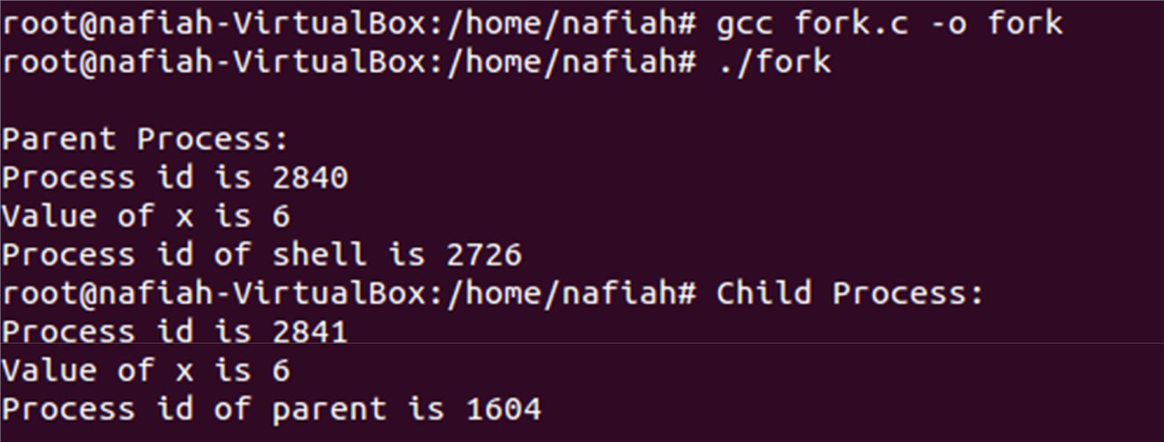

**Wait.c**

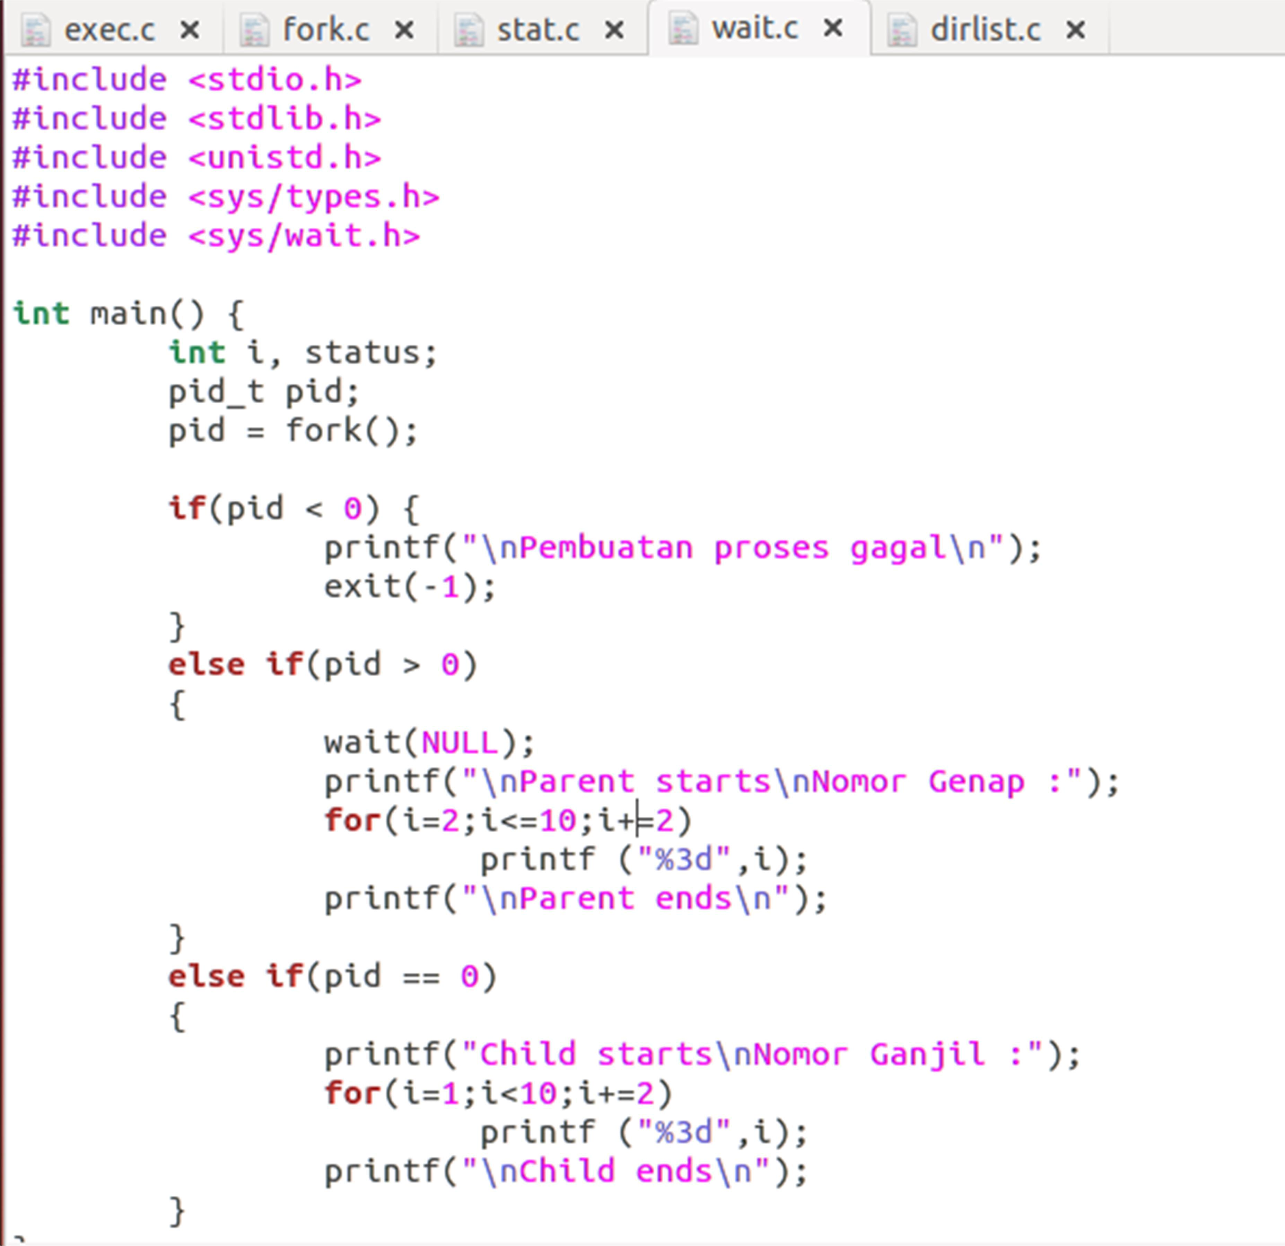

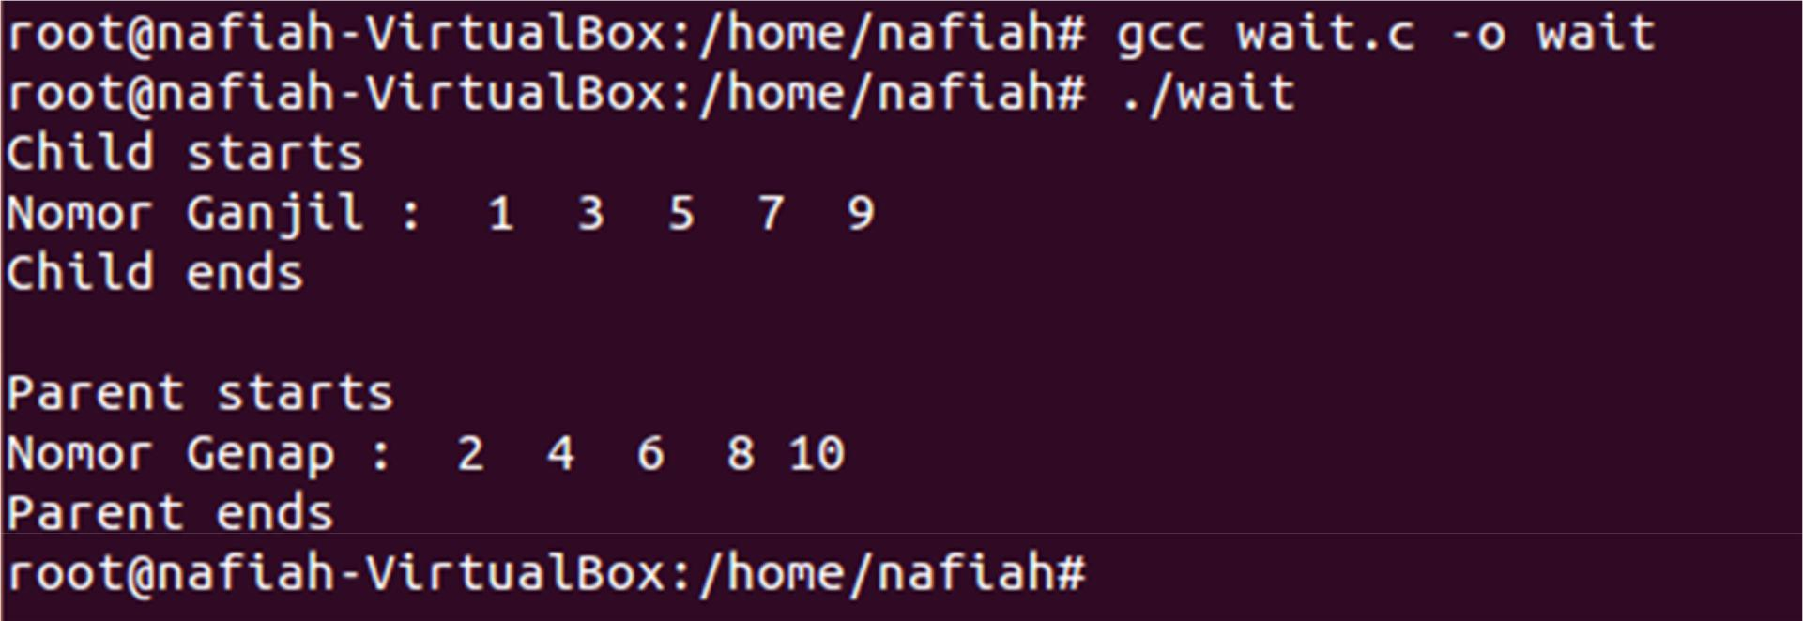

**Exec.c**

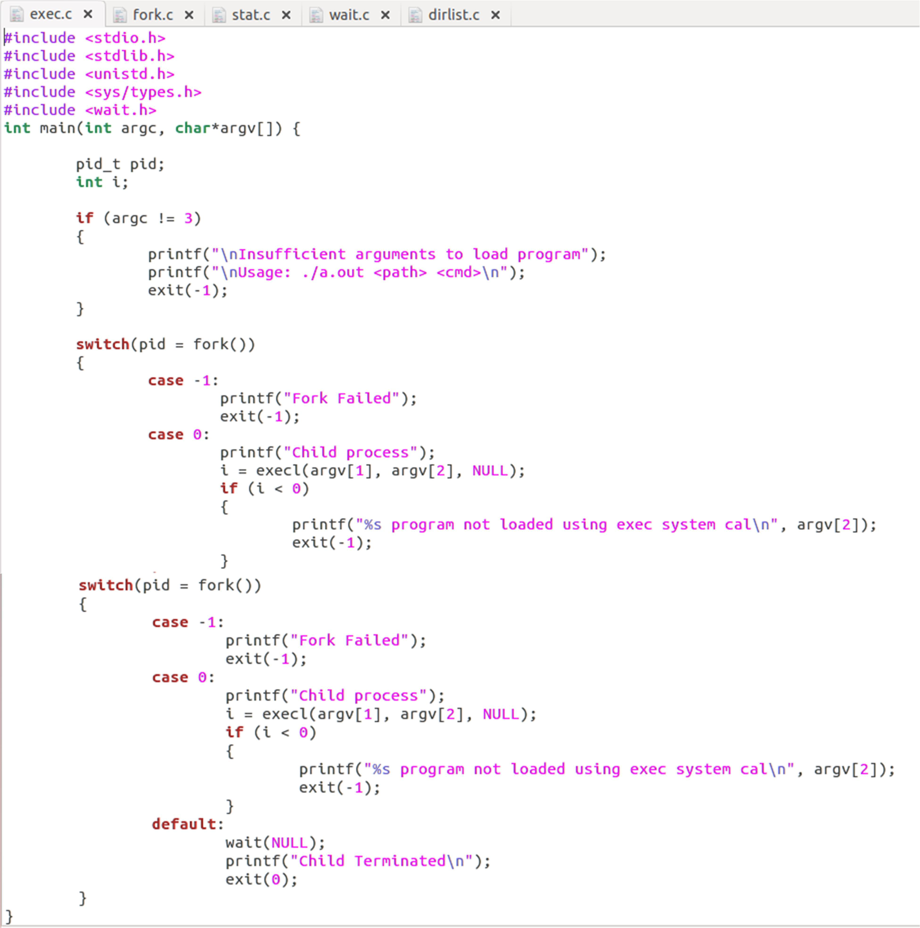

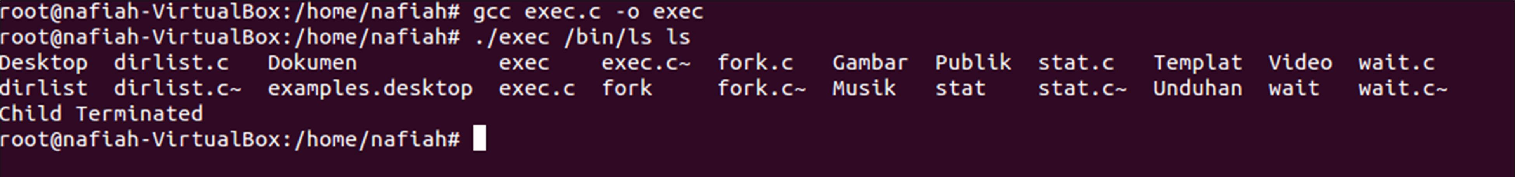

**Stat.c**

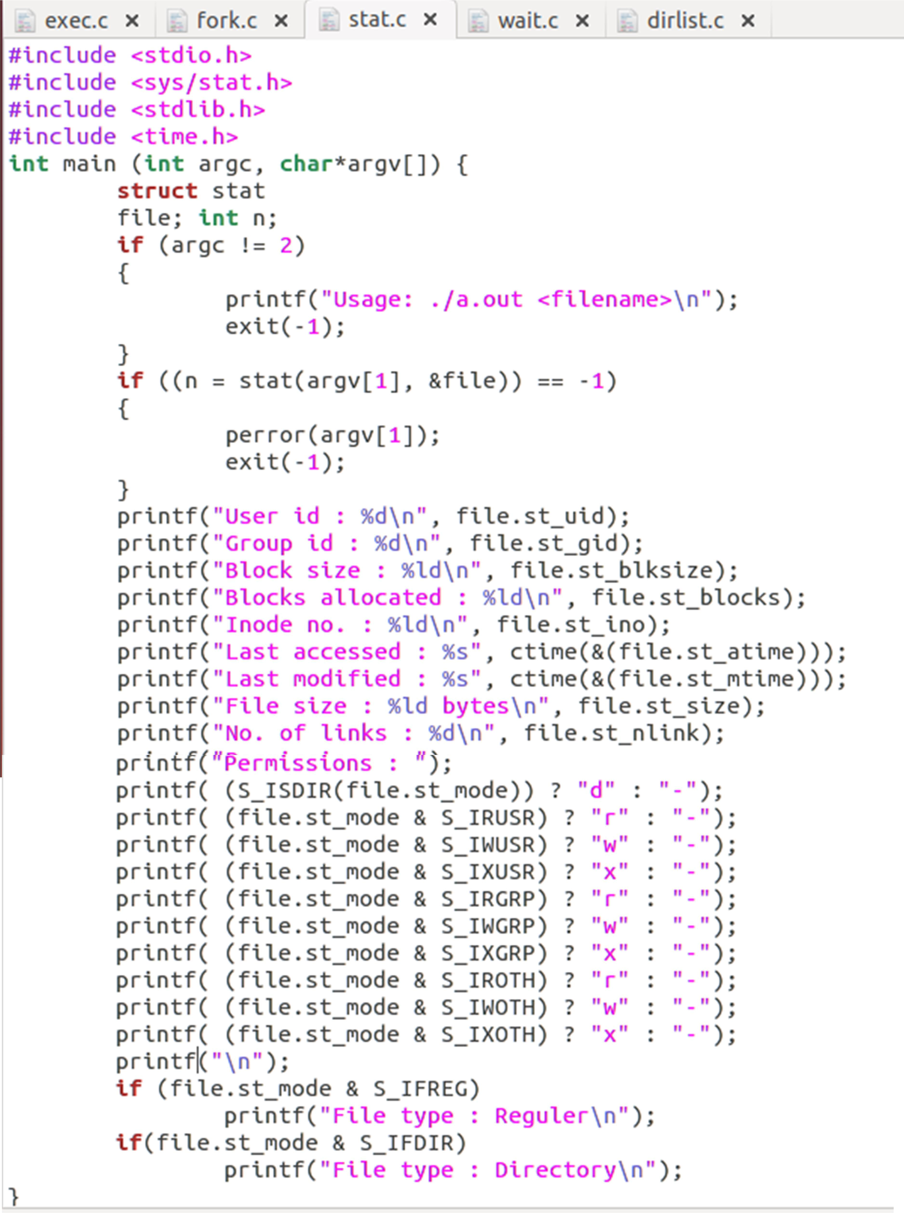

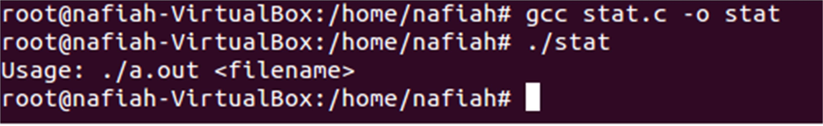

**Dirlist.c**

